**Toce**

|  |  |
| --- | --- |
| Lengte | 80 km |
| Hoogte (bron) | 1720 m |
| Van | [Valle Formazza](http://nl.wikipedia.org/wiki/Valle_Antigorio-Formazza) |
| Naar | [Lago Maggiore](http://nl.wikipedia.org/wiki/Lago_Maggiore) |
| Stroomt door | [Piemonte](http://nl.wikipedia.org/wiki/Piemonte) |

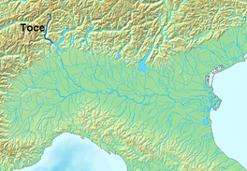

* De Toce is een rivier in de [Italiaanse](http://nl.wikipedia.org/wiki/Itali%C3%AB) regio [Piemonte](http://nl.wikipedia.org/wiki/Piemonte).
* De rivier ontspringt boven in het [Valle Formazza](http://nl.wikipedia.org/wiki/Valle_Antigorio-Formazza).
* Op de vlakte van [Riale](http://nl.wikipedia.org/w/index.php?title=Riale&action=edit&redlink=1) komen de bergbeken Morasco, Gries en Roni bij elkaar.
* Enkele kilometers na zijn ontstaan vormt de Toce een 130 meter hoge [waterval](http://nl.wikipedia.org/wiki/Waterval) genaamd [La Frua](http://nl.wikipedia.org/wiki/La_Frua).
* 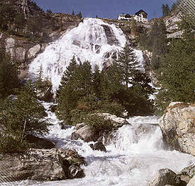Hierna stroomt de rivier verder omlaag langs de Duitstalige dorpen van [Formazza](http://nl.wikipedia.org/wiki/Formazza) en het [Valle Antigorio](http://nl.wikipedia.org/wiki/Valle_Antigorio-Formazza).
* Bij [Crevoladossola](http://nl.wikipedia.org/wiki/Crevoladossola) bereikt de Toce de brede [Val d'Ossola](http://nl.wikipedia.org/wiki/Val_d%27Ossola).
* In dit dal wordt de rivier bijgevoerd door zijrivieren, zoals de [Ovesca](http://nl.wikipedia.org/w/index.php?title=Ovesca&action=edit&redlink=1) uit het [Valle Antrona](http://nl.wikipedia.org/wiki/Valle_Antrona) en de [Anza](http://nl.wikipedia.org/wiki/Anza) die ontspringt op de oostelijke helling van de [Monte Rosa](http://nl.wikipedia.org/wiki/Monte_Rosa).
* Na 80 kilometer stroomt de Toce uit in het [Lago Maggiore](http://nl.wikipedia.org/wiki/Lago_Maggiore).
* Hier heeft de rivier door zandafzetting de grote laagvlakte [Fondo Toce](http://nl.wikipedia.org/w/index.php?title=Fondo_Toce&action=edit&redlink=1) gevormd.
* Die vlakte heeft in [1990](http://nl.wikipedia.org/wiki/1990) de status van regionaal natuurreservaat gekregen.